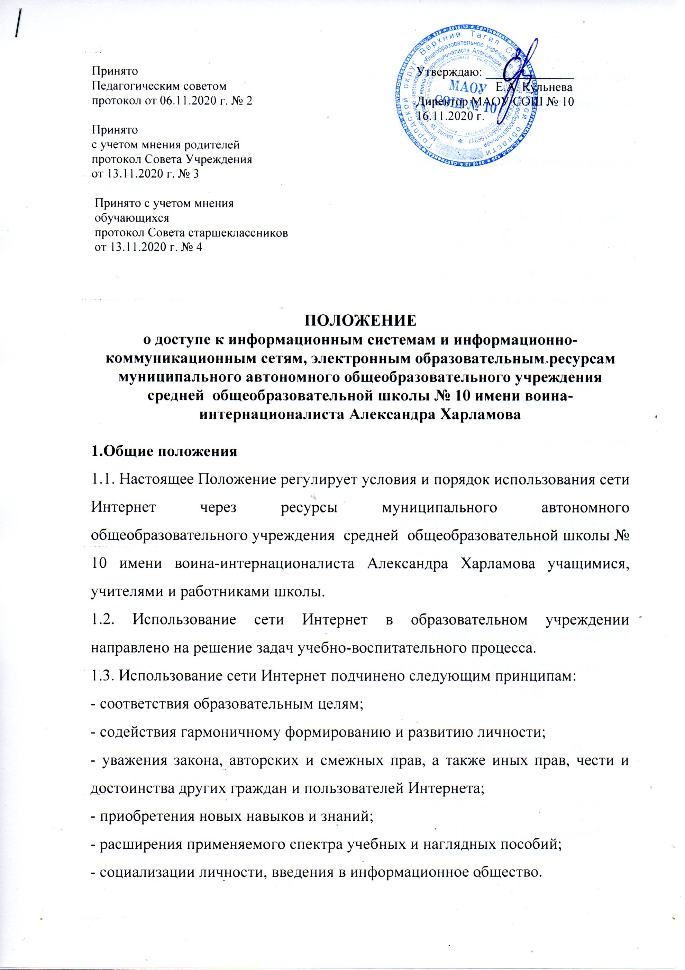  Принято  Педагогическим советом  протокол от 06.11.2020 г. № 2  Принято  с учетом мнения родителей  протокол Совета Учреждения  от 13.11.2020 г. № 3 | Утверждаю: ______________  Е.А. Кульнева  Директор МАОУ СОШ № 10  16.11.2020 г.
Принято с учетом мнения
обучающихся
протокол Совета старшеклассников
от 13.11.2020 г. № 4

ПОЛОЖЕНИЕ
о доступе к информационным системам и информационно-коммуникационным сетям, электронным образовательным ресурсам муниципального автономного общеобразовательного учреждения средней общеобразовательной школы № 10 имени воина-интернационалиста Александра Харламова

1.Общие положения
1.1. Настоящее Положение регулирует условия и порядок использования сети Интернет через ресурсы муниципального автономного общеобразовательного учреждения средней общеобразовательной школы № 10 имени воина-интернационалиста Александра Харламова учащимися, учителями и работниками школы.
1.2. Использование сети Интернет в образовательном учреждении направлено на решение задач учебно-воспитательного процесса.
1.3. Использование сети Интернет подчинено следующим принципам:
- соответствия образовательным целям;
- содействия гармоничному формированию и развитию личности;
- уважения закона, авторских и смежных прав, а также иных прав, чести и достоинства других граждан и пользователей Интернета;
- приобретения новых навыков и знаний;
- расширения применяемого спектра учебных и наглядных пособий;
- социализации личности, введения в информационное общество.
1.4. Использование сети Интернет в школе возможно исключительно при условии ознакомления и согласия лица, пользующегося сетью Интернет в школе, с настоящими Правилами.
2. Организация использования сети Интернет в общеобразовательном учреждении
2.1. Вопросы использования возможностей сети Интернет в учебно-образовательном процессе рассматриваются на педагогическом совете ОО. 2.2. Правила использования сети Интернет разрабатывается педагогическим советом ОО на основе примерного регламента самостоятельно либо с привлечением внешних экспертов, в качестве которых могут выступать:
- специалисты в области информационных технологий;
- представители органов управления образованием;
- родители обучающихся.
2.3. При разработке правил использования сети Интернет педагогический совет руководствуется:
- законодательством Российской Федерации;
- опытом целесообразной и эффективной организации учебного процесса с использованием информационных технологий и возможностей Интернета;
- интересами обучающихся;
- целями образовательного процесса.
2.4. Руководитель ОО отвечает за обеспечение эффективного и безопасного доступа к сети Интернет в ОО, а также за выполнение установленных правил. Для обеспечения доступа участников образовательного процесса к сети Интернет в соответствии с установленным в ОО правилами руководитель ОО назначает своим приказом ответственного за организацию работы с Интернетом и ограничение доступа.
2.5. Во время уроков и других занятий в рамках учебного плана контроль использования обучающимися сети Интернет осуществляет преподаватель, ведущий занятие. При этом преподаватель:
- наблюдает за использованием компьютера и сети Интернет обучающимися; - запрещает дальнейшую работу учащегося в сети Интернет в случае нарушения учащимся настоящих Правил и иных нормативных документов, регламентирующих использование сети Интернет в образовательном учреждении - принимает меры по пресечению обращений к ресурсам, не имеющим отношения к образовательному процессу.
2.6. Во время свободного доступа обучающихся к сети Интернет вне учебных занятий, контроль использования ресурсов Интернета осуществляют: учитель информатики и другие работники школы, определенные приказом директора школы.
Работник образовательного учреждения:
- наблюдает за использованием компьютера и сети Интернет обучающимися; - принимает меры по пресечению обращений к ресурсам, не имеющих отношения к образовательному процессу;
- сообщает ответственному о преднамеренных попытках обучающегося осуществить обращение к ресурсам, не имеющим отношения к образовательному процессу.
2.7. При использовании сети Интернет в ОО обучающимся предоставляется доступ только к тем ресурсам, содержание которых не противоречит законодательству Российской Федерации и которые имеют прямое отношения к образовательному процессу.
2.8. Принципы размещения информации на интернет-ресурсах ОО призваны обеспечивать:
- соблюдение действующего законодательства Российской Федерации, интересов и прав граждан;
- защиту персональных данных обучающихся, учителей и других работников;
- достоверность и корректность информации.
2.9. Персональные данные обучающихся (включая фамилию и имя, класс/год обучения, возраст, фотографию, данные о месте жительства, телефонах и пр., иные сведения личного характера) могут размещаться на интернет-ресурсах, создаваемых ОО, только с письменного согласия родителей (законных представителей обучающихся). Персональные данные преподавателей и работников ОО размещаются на его интернет-ресурсах только с письменного согласия лица, чьи персональные данные размещаются.
3. Использование сети Интернет в образовательной организации
3.1. Использование сети Интернет в ОО осуществляется, как правило, в целях образовательного процесса.
3.2. Обучающемуся запрещается:
- обращаться к ресурсам, содержание и тематика которых не допустимы для несовершеннолетних и/или нарушают законодательство Российской Федерации (эротика, порнография, пропаганда насилия, терроризма, политического или религиозного экстремизма, национальной, расовой и т.п. розни, иные ресурсы схожей направленности);
- осуществлять любые сделки через Интернет;
- осуществлять загрузки файлов на компьютер ОО без специального разрешения;
- распространять оскорбительную, не соответствующую действительности, порочащую других лиц информацию, угрозы.
3.4. При случайном обнаружении ресурса, содержание которого не имеет отношения к образовательному процессу, обучающийся обязан незамедлительно сообщить об этом преподавателю, проводящему занятие. Преподаватель обязан зафиксировать доменный адрес ресурса и время его обнаружения и сообщить об этом лицу, ответственному за работу локальной сети и ограничение доступа к информационным ресурсам.
4. Права, обязанности и ответственность пользователей
· Использование сети Интернет в ОО осуществляется в целях образовательного процесса.
· Участники образовательного процесса школы могут бесплатно пользоваться доступом к глобальным Интернет-ресурсам по разрешению лица, назначенного ответственным за организацию в ОО работы сети Интернет и ограничению доступа.
· К работе в сети Интернет допускаются лица прошедшие инструктаж.

